Республика Дагестан
Кизилюртовский район,
Муниципальное Казенное Общеобразовательное Учреждение
«Зубутли – Миатлинская СОШ»

Исследование на тему:
” Лидеры местного самоуправления ”

«Болею душой за свое село»

Выполнила: Газимагомедова Хадижат ученица 10 класса МКОУ «Зубутли-Миатлинская СОШ».

Руководители: Газимагомедова Патимат Курбанавовна, педагог – организатор.

Оглавление
Введение………………………………………………………………………...3
Глава 1. История развития местного самоуправления в России до образования СССР...............………….....................………….....................………….......5
Глава 2.
а) биография
б) план его работы
в) его реализация……………….......................………………………….…….7
Глава 3. Анкетирование...……………………………………...…..…..………9
Заключение……………………………………………………….…..………..10
Список литературы……………………………………………………………11
Приложения……………………………………………………….………..….12

Введение.
Местное (муниципальное) самоуправление - одна из демократических основ системы управления обществом и государством, важнейший структурный элемент устройства власти в РФ. Пункт 2 статьи 3 Конституции РФ гласит: «Народ осуществляет свою власть непосредственно, а также через органы государственной власти и органы местного самоуправления». Статья 12: «В Российской Федерации признается и гарантируется местное самоуправление. Местное самоуправление в пределах своих полномочий самостоятельно». Таким образом, местное самоуправление - это одна из форм реализации народом принадлежащей ему власти, предполагающая самостоятельное решение населением (под свою ответственность) вопросов локального значения, владения, пользования и распоряжения муниципальной собственностью. Никто не станет отрицать, что роль местного самоуправления неуклонно возрастает и приобретает общегосударственное значение. Муниципальные органы сегодня не только решают самые насущные жизненные проблемы людей, они являются важнейшим слагаемым в деле формирования гражданского общества в современной России. Впервые с этим понятием я познакомилась на уроке обществознания при прохождении темы «Гражданское общество». Словосочетание «местное самоуправление» означает организацию власти на местах, т.е. в городских и сельских поселениях. Меня заинтересовало, как и кто осуществляет управление жизнью нашего села.
Тема данной работы актуальна, так как о вкладе местного самоуправления в жизнь общества спорят и говорят в настоящее время все, кого интересуют вопросы деятельности местных органов власти. Объект исследования: глава Султанов Абдулазиз Газимагомедович Цель исследовательской работы: изучить структуру и полномочия местного самоуправления, проанализировать эффективность его деятельности, изучение качеств успешного руководителя на конкретном примере, примере человека, который меня воодушевляет. Для достижения указанной цели в ходе исследования нами поставлены следующие задачи: 1) Познакомиться с историей возникновения органов местного самоуправления МО «Сельсовет Зубутли-Миатлинский»; 2) изучить структуру и полномочия местного самоуправления на территории МО «Сельсовет Зубутли-Миатлинский» 3) изучить мнение населения по поводу работы органов местного самоуправления;
Для решения задач и проверки гипотезы исследования использовались следующие методы:
- анализ;
- нормативы правовых документов
- сбор информации с использованием нормативно-коммуникационных технологий
- Интервьюирование, анкетирование, опросы, беседы, статистическая обработка данных

Глава 1.
История развития местного самоуправления в России Местное самоуправление в России существует и развивается с древнейших времен. То, исчезая, то, вновь появляясь, оно, сопровождает всю историю нашей страны. Первейшей формой осуществления местного самоуправления в период Древней Руси было вече, представляющее собой непосредственную и представительную демократию. Как результат, в качестве прообраза самоуправления в России рассматривают организацию власти в древнерусских городах, таких как Псков, Новгород и прочие. Сход жителей или городское вече наделялось широким спектром прав, в том числе правом приглашения князей, являвшихся только военачальниками. Для сельских земель формой самоуправления с древних времен являлась крестьянская община, формировавшаяся на базе общинной земли, распределяемой между членами общины. Местное самоуправление было практически полностью уничтожено в1570году в период правления Ивана Грозного, который уничтожил Псковскую Новгородскую республики. Как результат, в России до 1917 года существовала централизованная система царской власти, не приветствовавшая местного самоуправления. Однако даже в этот тяжелый период местное самоуправление периодически, то набирало силу, то ослабевало. Даже в период властвования Ивана Грозного существовали губные и земские старосты, которые избирались населением, обладали достаточно широкими полномочиями, но преимущественно выполняли поручения централизованной власти. При этом постепенно выборная система местного управления была вытеснена бюрократическим аппаратом. Эссе Петр I учредил бурмистрову палату в Москве, в других городах - выборные избы. После его смерти система была упразднена, ее снова заменило назначение чиновников. В период правления Екатерины II снова была предпринята попытка возрождения местного самоуправления посредством издания акта «Грамота на права и выгоды городов Российской Империи». В результате применения этого акта были сформированы уездные и губернские дворянские собрания, городские думы, приказы общественного призрения и прочие органы. При этом в основе сформировавшейся системы самоуправления находился сословный принцип, ее функционирование подчинялось строгому контролю государственных чиновников. Смерть Екатерины II приостановила начавшуюся реформу.
Также определенными этапами развития местного самоуправления в России можно обозначить земскую и городскую реформы, проведенные в период правления Александра I. В соответствии с этой реформой был предусмотрен выборной механизм создания земских собраний, призванных осуществлять общее руководство местными хозяйственными делами. В этот период влияние общин крестьянства играло значительную роль. Местное самоуправление в городах реализовалось посредством выборных органов –Городских Думы и Управы. При этом на местах функционировали органы государственного управления. Действия земских и городских органов не подчинялись местной администрации, но контролировались министром внутренних дел и губернаторами. Несмотря на ограниченность прав местного самоуправления, чиновники были недовольны сложившейся ситуацией и требовали усиления централизованной власти. В результате Александр III пересмотрел Положение о земских и городских учреждениях, обеспечив повышение роли государства в решении местных проблем. Временным правительством после февральской революции 1917 года также были предприняты попытки проведения реформы местного самоуправления. Временным правительством были приняты нормативные акты, регулирующие земское и городское управление. За относительно небольшой период времени власти сумели воссоздать около 10.000 волостных земств, однако реформа завершена не была в результате Октябрьской революции.
После победы советской власти органы земского и городского самоуправления были заменены системой советов. Идея местного самоуправления, предполагающая известную независимость и самостоятельность местных органов, вступила в противоречие с задачами государства диктатуры пролетариата. Интерес к идее местного самоуправления вернулся с началом перестройки, во второй половине 80-х годов XX века. Развитие малого предпринимательства и расширение местной инициативы в сфере экономики требовало адекватных преобразований в системе местной власти. В апреле 1990 года был принят Закон СССР "Об общих началах местного самоуправления и местного хозяйства в СССР". Впервые было законодательно закреплено понятие коммунальной собственности. В июле 1991 года был принят российский Закон "О местном самоуправлении в РСФСР". Эти Законы позволили начать возрождение местного самоуправления на новых принципах, при демократических, альтернативных выборах и в условиях многопартийности.
После принятия в 1995 году Федерального закона "Об общих принципах организации местного самоуправления в Российской Федерации" началось возрождение местного самоуправления в России.

Глава 2.
История развития местного самоуправления Дагестана
Примечателен в этом отношении и опыт Дагестана, где формы самоуправления населения складывались и развивались столетиями. Взять, к примеру, такие формы местного самоуправления, как сельские джамааты. В широком понимании джамааты - совокупность всего взрослого населения сельской общины, одно из главных составляющих самоуправления; в узком - народное собрание. Джамаат состоял из нескольких тухумов (от 3 до 10-12, тухум -семья) - коллективов фамильного типа, ведущих счет по отцовской линии, и представлял собой автономное административное образование. Каждый джамаат имел свои местные органы власти и управления. Высшей властью на местах было народное собрание. Оно созывалось не реже одного раза в год или при чрезвычайных обстоятельствах. В собраниях участвовали все полноправные члены общины (мужская часть), обсуждались вопросы внутренней жизни и взаимоотношения с соседними джамаатами. На собрание полагалось являться без оружия. Вели его авторитетнейшие из старейшин. Решения принимались большинством голосов. Голосование было открытое, путем поднятия указательного пальца правой руки. В некоторых местах несогласные с принимаемым решением покидали собрание. Между собраниями управление джамаатом осуществлял выборный орган - Совет старейшин. Членами Совета старейшин выдвигались от каждого тухума мужчины не моложе 40-45 лет. Между собраниями Совет имел практически все верховные полномочия и заменял собой народное собрание. Постоянно действующим исполнительным органом - должностным лицом джамаата был старшина, который избирался народным собранием или назначался Советом старейшин. У каждого народа он назывался по-разному ( аварцев - бегавул, даргинцев - шила халати, лезгин - аксакал, табасаранцев-кевха)

Глава 3.
«Нам есть на кого равняться»
Президент РФ Владимир Путин в своей статье «Демократия и качество государства» от 6 февраля 2012 года написал следующее: «Нам необходим механизм выдвижения народом во власть на всех уровнях ответственных людей, профессионалов, мыслящих в категориях национального и государственного развития и способных добиваться результата. Понятный, оперативный и открытый для общества механизм выработки, принятия и реализации решений — как стратегических, так и тактических». Да, нашему государству, уверенно идущему по пути построения правового общества, очень нужны на местах успешные профессионалы своего дела. И на страницах своего исследования я хочу рассказать об одном из таких руководителей. Это глава местного самоуправления сельского поселения Зубутли-Миатли. Кизилюртовского района Республики Дагестан Султанов Абдулазиз Газимагомедович. Родился он в 1980г. в с. Зубутли-Миатли Кизилюртовского района. По окончании средней школы поступил в 1998 году в ДГУ и завершил обучение в 2008 году в федеральном образовательном учреждении высшего профессионального образования «Саратовский юридический институт МВД РФ». «Профессиональная переподготовка управленцев г. Махачкала». в 2010 году был избран главой МО «Сельсовет Зубутли-Миатлинский». Женат, воспитывает троих детей. Этот человек, несмотря на свой относительно молодой возраст успел так много сделать для своего села! По инициативе главы села в 2013 году открыли новую участковую больницу. В 2013 году полностью проведена новая водопроводная линия в микрорайоне 2. Заменены более десяти старых трансформаторов на новые. В 2014 году по личной инициативе Абдулазиза Газимагомедовича построена футбольная мини – площадка. В 2020 году построена волейбольно – баскетбольная площадка, воркаут площадки. Очень много сделано в рамках благоустройства села. Это одно из основных направлений работы главы села. Наиболее значимые проекты, которые уже завершены - это асфальтирование центральной улицы имени Ленина, которая была в очень плачевом состоянии, были реконструированы самые непригодные для езды дороги внутри села, построены тротуары по центральной и школьной улицах. Это далеко не полный список того, что сделал этот молодой и энергичный человек. Максимальная прозрачность основа его работы. Одним из значимых проектов Абдулазиза Газимагомедовича является Мемориальный комплекс в честь своего дедушки Султанова Нуцала Абдулазизовича – человека всегда стоявшего на страже закона, прослужившего 30 лет в органах МВД, «Отличник милиции», за добросовестную службу в органах МВД РД награжден грамотами, в том числе грамотой ЦК ВЛКСМ. Его портрет долгое время висел на доске почета МВД ДАССР. Награжден медалью «За оборону Кавказа», а также в честь односельчан- участников Великой Отечественной войны, построил на личные средства Султанова Газимагомеда Нуцаловича, отца нашего главы, который по сей день помогает в благотворительности нашему селу. В активную фазу вступил проект «Комфортная городская среда», который реализуется на территории нашего поселения. В рамках проекта начаты работы по благоустройству территории. Все эти достижения – результат совместной деятельности власти, бизнеса и общества. Хотела бы отметить, что в этом году в нашем селе в парке отдыха, который открылся не давно по инициативе Султанова и местных жителей, посажены 75 голубых елей, в честь 75- летия Великой Победы. Сделать село красивым силами только районного бюджета или бюджета сельского поселения невозможно. Поэтому Абдулазиз Газимагомедович и его отец, известный предприниматель Султанов Газимагомед, часть своих личных доходов в виде благотворительности направляют на благоустройство села. У нас в селе по федеральной программе построен очень красивый парк. Совсем недавно было его открытие, где принял участие Магомед Гаджиевич, глава Кизилюртовского района. В своем выступлении он подчеркнул: «Мы будем и дальше продолжать работать в активном темпе, чтобы население почувствовало заботу со стороны муниципальной власти», напомнил он и о значимой роли главы Дагестана Владимира Васильева в созидательном процессе в республике и ее муниципальных образованиях. Глава поселения Абдулазиз Газимагомедович в своем выступлении поблагодарил руководство республики и района и отметил, что муниципальный район стремительно развивается в том числе и его сельское поселение. Так как была сделана лицевая часть парка, было принято решение огородить всю территорию за счет местного бюджета. Подключает Абдулазиз Газимагомедович к благоустройству села и неравнодушных жителей. Хотелось бы отметить, что в 2019-2020 годах проведено очень много работ по благоустройству с помощью именно жителей села. Становится популярным проводить массовые субботники не только на территории микрорайонов, улиц, но и у школы и больницы. Люди понимают, что сделать село краше можно только вместе. Он всегда на работе. Его можно видеть за день в разных уголках нашего села. Абдулазиз Газимагомедович знает нужды и проблемы каждого жителя села и никогда не остается равнодушным. Старается помочь- иногда деньгами, иногда добрым словом. Как бы он этого не любил, но я подчеркну, что Абдулазиз Газимагомедович поддержал и поддерживает молодежь в благих делах, очень много есть ребят начинающих спортсменов которым он помог финансово. Все мероприятия в нашем селе, в школе не проходят без нашего любимого главы, потому что он всегда с нами, с молодежью. Малоимущие, дети-сироты, которые не остаются без внимания на каждый праздник, особенно дни рождения. Крупная благотворительная акция прошла в доме-интернате «Забота», а также в социально-реабилитационном центре для несовершеннолетних. Где приняли участие представители бизнесмена и мецената Сулеймана Керимова, во главе с Абдулазизом Газимагомедовичем. В селе Султанова все знают, еще бы, везде он был и ко всему приложил руку. Для комфорта своих односельчан Султанов старается сделать все необходимое. Улицы названные в честь работников правоохранительных органов, погибших при исполнении служебного долга. Улица Кавалера двух орденов Мужества-полковника в отставке Шарудина Магомедолиева, который каждый год гордо ходит впереди колоны 9 мая в шествии Бессмертного полка.

Совсем недавно на федеральной трассе, проходящей по правому краю села, по инициативе Абдулазиза Газимагомедовича установили долгожданный светофор. Ведь сколько ДТП, иногда с человеческими жертвами, происходили на этой дороге. Все жители села очень благодарны и главе администрации района Магомеду Гаджиевичу, который поддержал инициативу жителей нашего села. Ограждение парковой зоны, ограждение сельской амбулатории, которая находилась в плачевном состоянии, асфальтирование центральной, школьной и еще некоторых улиц, освещение улиц. С приходом Абдулазиза наше село, наши улицы проживают второе рождение. Следующим этапом Султанова является постройка детского сада. На вопрос многих мам: «Когда будет построен детский сад в нашем селе?»- Абдулазиз Газимагомедович ответил, что данный вопрос является очень острым, и поэтому было принято решение о выделении земельного участка под строительство детского сада. Идет согласование с руководством районной администрации и республики Дагестан, которые с пониманием отнеслись к этой проблеме.
- Ни для кого ни секрет, что современная жизнь молодежи изобилует пагубными пристрастиями: наркотики, разгульный образ жизни губят молодежь. Мы знаем, что в селе Вы стараетесь увлечь молодежь спортом: футбольные поля, спортивные залы и т. д есть ли у Вас планы по работе в данном направлении?
- В данном направлении продолжаем работу путем вовлечения и популяризации среди молодежи спорта, а также профилактические беседы с целью разъяснения пагубного влияния наркотических средств в этом нам оказывают активную поддержку имам села Мухаммадбасиров Израил, а также весь педагогический коллектив МКОУ «Зубутли-Миатлинская СОШ» во главе с директором.
Благодаря работе такого общественного совета и личным заслугам Султанова, наше маленькое село Дагестана стало образцом подражания. Экстремизм, терроризм, алкоголизм, всего этого здесь нет. Подростковое поколение ходит в кружки, участвуют в спортивных состязаниях, мест для развития в селе теперь очень много. В последние годы учитывая поддержку главы Республики Владимира Абдуалиевича Васильева и главы района Магомеда Гаджиевича Шабанова, планомерно решать все насущные проблемы для улучшения нашего села.
Совсем недавно в рамках приоритетного проекта «Мой Дагестан – комфортная среда» по программе «Реализация на территории РД проекта местных инициатив» в нашем селе открылся центр досуга и отдыха всего села.
Проект «150 школ» запущенный в 2018 году по инициативе Главы Дагестана Владимира Васильева в поддержку по обновлению материально- технического состояния школ. При поддержке Магомеда Гаджиевича Шабанова главы Кизилюртовского района и Абдулазиза Газимагомедовича в проект вошла и наша Зубутли-Миатлинская школа, Гадаринская школа, которая входит МО села Зубутли-Миатли. Абдулазиз Газимагомедович- успешный руководитель. Он тот, кто умеет воодушевлять других людей, вести их к достижению поставленных целей и способен убедить членов своей команды без колебаний принять свои жизненные ценности. Что ему помогает успешно строить отношения с людьми, — отзывчивость или потрясающая интуиция? Что является причиной плодотворной работы с людьми — строгое соблюдение правил или использование способности, дарованные нам Богом? Мне кажется, что в нашем руководителе есть все перечисленные черты. Талантливый управленец, любимый сосед, заботливый отец и профессионал своего дела, которого не обошли стороной награды и медали. Его деятельность отмечена многими наградами: орден «За профессионализм и деловую репутацию», орден «За службу Отечеству», присвоено почетное звание «Почетный руководитель года», награжден нагрудным знаком «Почетный руководитель года». В планах Абдулазиза Газимагомедовича сделать Дагестан сухопутным узлом между Россией и ее Южными соседями. В рамках своей работы я со своими одноклассниками провела социологический опрос в селе. Мы хотели узнать у жителей села, его коллег, а также других руководителей различных структур о том, как они относятся к нашему главе и его деятельности. Вот какие ответы мы получили: «Абдулазиз Газимагомедович – это творческая личность, способная преодолевать стереотипы и находить нетрадиционные пути решения стоящих перед селом задач, создавать и использовать инновационные управленческие технологии». «Абдулазиз Газимагомедович – это личность, постоянно работающая над собой, над своими профессиональными и личностными качествами». «Наш глава – это лидер, стремящийся не приказывать, а выслушивать коллег, психологически настроенный на одобрение предложений, являющийся энтузиастом и готовящий, поддерживающий энтузиастов». «Доступен любому работнику, тон обсуждения любых проблем всегда доброжелателен». «Противник кабинетного стиля управления, предпочитает обсуждать проблемы на местах, умеет слышать и слушать, решителен и настойчив». «Терпимо относится к выражению открытого несогласия, умело делегирует полномочия исполнителям, строит отношения на доверии». «Не распоряжается и не приказывает, а убеждает; строгий контроль заменяет доверием». «Стремится развивать коллективные формы работы единой командой». «Всегда открыт для новых идей, создает атмосферу, в которой свободное высказывание идей становится нормой». Очень приятно, что мы не ошиблись в своем мнении. Именно таким, на мой взгляд, должен быть хороший руководитель. А ведь чтобы люди о тебе так говорили, нужны долгие годы упорного труда. Как говорят американцы: «Умение ходить по воде не возникает за один день». После таких лесных отзывов мне очень захотелось встретиться с нашим главой и задать интересующие меня вопросы. Несмотря на свою занятость, Абдулазиз Газимагомедович нашел время для меня. Встретились мы у него дома, где обстановка дома, его семья, которая очень благожелательно встретила меня, благоприятствовали теплой и плодотворной беседе.
Начала я свою беседу с вопроса:
-Человек, который желает выжить в современном мире, на мой взгляд, должен быть успешным. Что нужно, чтобы быть хорошим, успешным руководителем, неся на своих плечах громадную нагрузку и ответственность?
-Мне кажется, главное – смотреть вперед и видеть цель, принимать правильные решения, правильно действовать и непременно завершать дело успехом, победой.
- А какими качествами должен обладать современный руководитель?
- На мой взгляд, основными качествами, которые должны быть присущи хорошему руководителю, являются следующие: компетентность, коммуникабельность, смелость в принятии решений, способность творчески решать проблемы. Последнее, мне кажется, является самым важным.
- В наше время руководить таким большим селом как наше – это смелый вызов. Как вы решились на это?
-Я принял этот вызов. Мне пришлось искать компромисс между собственным мировоззрением и требованиями новой работы. И нельзя сказать, что мне приходится легко. Став во главе села, я стал размышлять о том, кто такой руководитель. И в голову пришли, в общем-то, прописные истины: руководитель – это тот, кто за руку ведёт. Это неимоверная ответственность: чётко знать направление движения, цель, трудности, которые могут встретиться на пути и способы их преодоления. Вот здесь на смену «Я» приходит «МЫ». Очень важно иметь коллектив единомышленников. Как достичь в коллективе единомыслия – это отдельная тема для рассуждения. Однако, необходимо признать, что руководитель без коллектива, без своей команды невозможно многого добиться.
- Находите ли Вы поддержку со стороны местного населения?
– Мне, как местному жителю, хочется, чтобы наше село было не только самым большим, но и самым красивым и комфортным для проживания. Мы прилагаем для этого все усилия и строим большие планы, поэтому поддержка со стороны населения, сильная поддержка главы Кизилюртовского района Магомеда Гаджиевича Шабанова – это для нас огромная помощь. Спасибо всем жителям и Магомеду Гаджиевичу. Уверен, что вместе мы сможем сделать многое. Желаю своим землякам хорошего настроения, с оптимизмом смотреть в будущее, верить в завтрашний день и уже сегодня делать все для того, чтобы он был лучше!
- Вас как молодого, талантливого специалиста ждало перспективное будущее. Но Вы остались в селе. Почему?
-Фраза «Молодежь-наше будущее» стала крылатой. Ее бессмысленно оспаривать. В нашей республике делается все, чтобы каждый молодой человек мог реализовать себя. Одно из важнейших достоинств современного российского государства состоит в том, что здесь молодой гражданин имеет возможность выбора своего жизненного пути, для самореализации и ответственного, активного участия в общественной жизни. В родном крае много дел которые необходимо доделать. А если человек – патриот в душе, он осознает свою причастность к родному селу, твердо решил остаться, чтобы быть полезным у себя на родине. Я убежден, что на селе можно жить достойно. Нужно упорно трудиться, быть инициативными и доводить до конца запланированные дела. А это у нас неплохо получается. Особую благодарность выражаю руководителям всех социальных объектов, находящихся на территории муниципального образования. И нельзя забывать, что наша сила в единении – пока народ России един, мы непобедимы. Я уверен, что у нашего села большое будущее, ведь нас поддерживают власти Кизилюртовского района и глава республики. И мы выражаем огромную благодарность в решении насущных проблем руководству района в лице Магомеда Гаджиевича Шабанова за активную помощь в решении наболевших социально-экономических вопросов в сфере улучшения уровня жизни населения.
-Какие же вопросы стоят на повестке дня? Что надо сделать, чтобы жизнь людей стала еще лучше и краше?
- На мне лежит ответственность не только за судьбу села, но и за людей, которые доверились мне. Я люблю свою малую родину. Здесь я родился и вырос, здесь мне всё по-настоящему дорого. Следующий мой шаг - забота о ветеранах-пенсионерах. Ведь пожилые люди – это те, кто своим трудом и умом восстанавливал страну из военной разрухи, кто растил хлеб, покорял космос, возводил фабрики и заводы, строил школы в деревнях. Им нужна не только наша финансовая помощь, но и внимание. Многим не хватает простого человеческого участия, заботы. В сельских домах культуры нужно создать клубы по интересам, где пожилые люди могли бы проводить свой досуг. Ежемесячно организовывать индивидуальные встречи глав сельских поселений с пожилыми людьми, чтобы знать о проблемах и нуждах пенсионеров. Они это заслужили!
-Какое время суток Ваше самое любимое время?
- Утро! Когда иду на работу, поднимаюсь по широкой лестнице на второй этаж. Захожу в своей кабинет, просторный и уютный. Не успеваю опуститься в кресло, как раздаётся телефонный звонок, затем другой, третий… Появляется мой секретарь, заместители, потом посетители… Рабочий день начался. Это моя настоящая жизнь.
- И под конец, хотелось бы узнать, что Вы делаете в свободное от работы время? Чем заполняете свой досуг?
- У меня практически нет свободного времени. Но если появляется такая минутка, я беру в руки книгу. Люблю читать. И конечно же провожу время с детьми, ведь дети цветы жизни, будущее, и то что мы в них сегодня вложим отразится на нашем народе, на нашей родине в будущем.
- А какая Ваша самая любимая книга?
- Ты не поверишь! Но это книга Экзюпери «Маленький принц». Вроде бы она написана для детей. Но нет. Не только. Я каждый раз нахожу там очень интересные высказывания. Некоторые стали моими путеводителями.
- Можете их процитировать?
- Конечно. «- И звёзды вам повинуются? – спросил Маленький принц.
– Ну конечно, - ответил король. – Звёзды повинуются мгновенно.
Я не терплю непослушания… Я потребую, чтобы солнце зашло.
Но сперва дождусь благоприятных для этого условий,
ибо в этом и состоит мудрость правителя».
«Ты живешь в своих поступках, а не в теле. Ты — это твои действия, и нет другого тебя»
«Должна же я стерпеть двух-трёх гусениц, чтобы познакомиться с бабочками».
Да, приятно иметь главой такого грамотного и начитанного человека.

Заключение.
Не каждый человек способен занимать должность главы администрации муниципального района. Это тяжелая ноша. Какая ответственность ложится на его плечи! Им может стать только честный, порядочный гражданин, патриот своей Родины. Он должен стараться сделать все для процветания своего района, благополучия его жителей. Нельзя сразу разрешить все проблемы людей, но можно выявить главные из них и постараться найти их решения. Приятная атмосфера, теплая веющая добром беседа, умный и искренний глава, тогда я поняла: «Главами не рождаются, главами становятся!»
Удачи Вам в ваших начинаниях! Теперь я знаю, кем хочу быть во взрослой жизни: Главой села!

Приложение
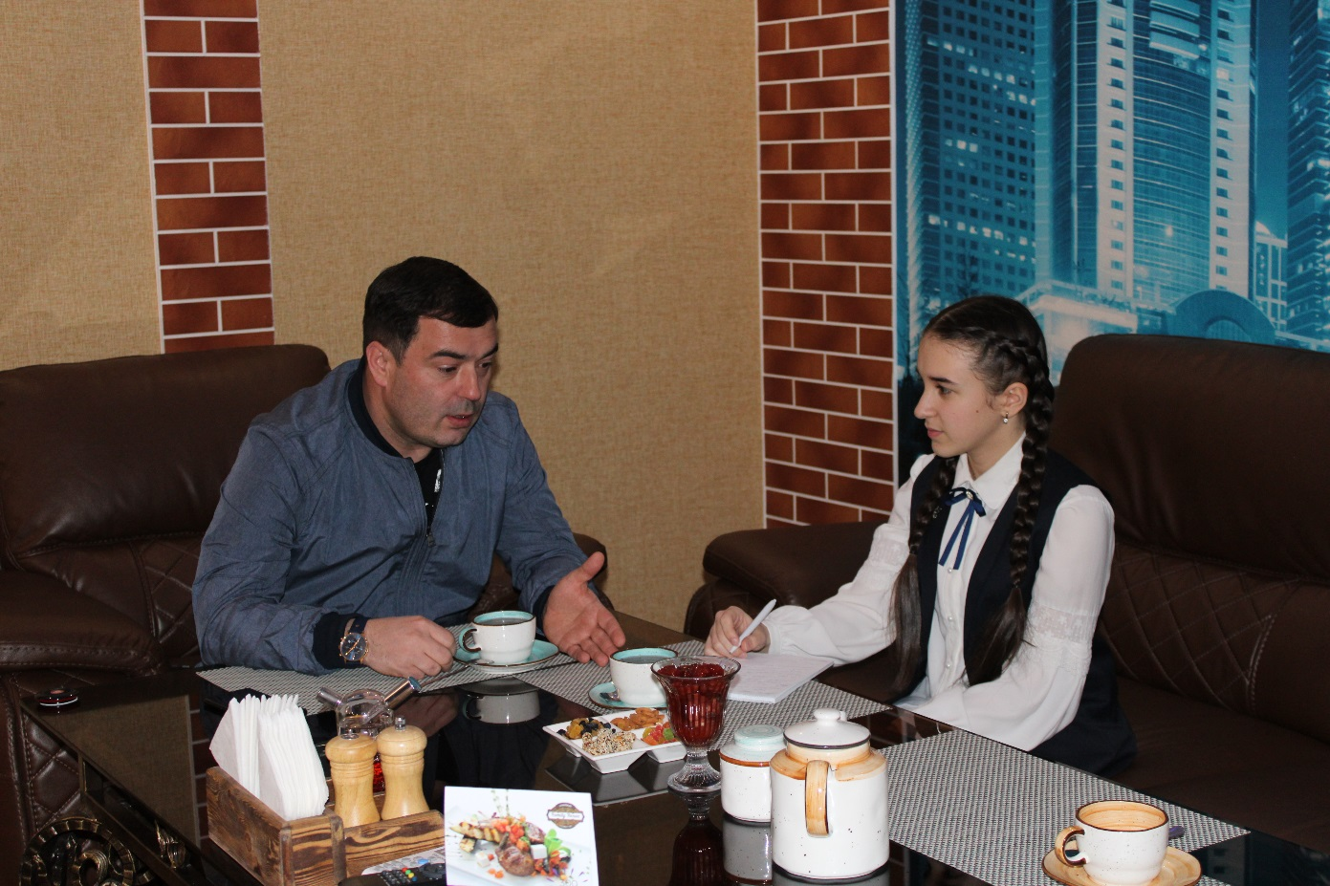

Моя встреча с Абдулазизом Газимагомедовичем

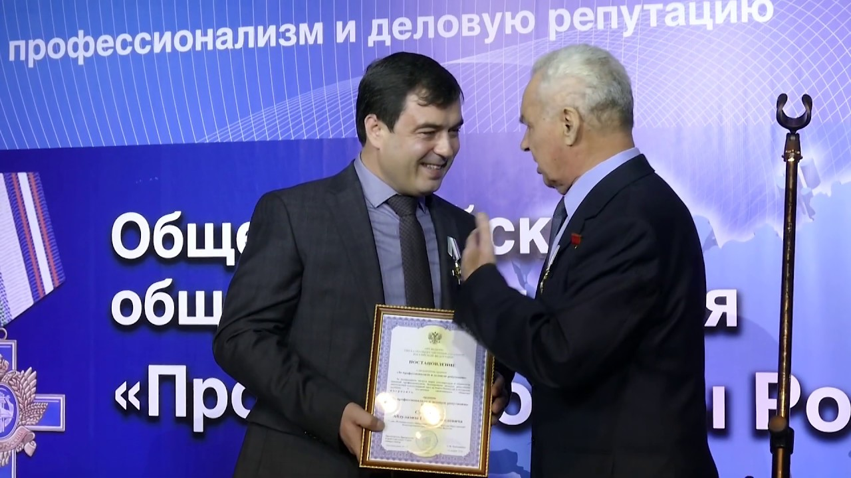

«Я убежден, что на селе можно жить достойно»
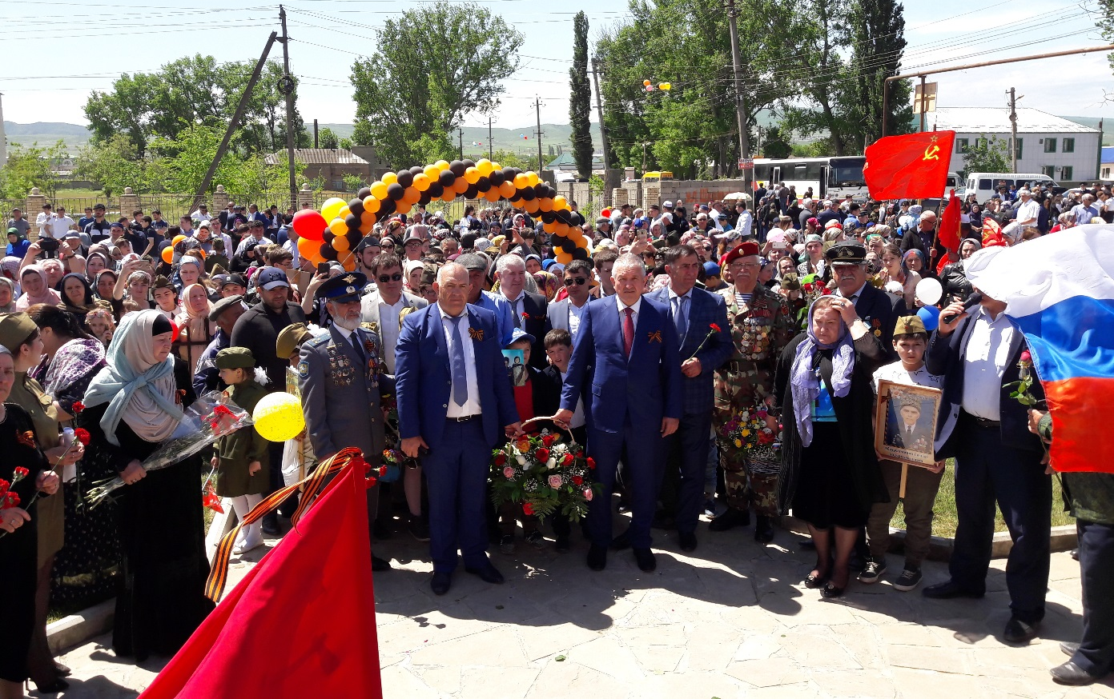

Торжественный парад и открытие мемориала в честь Победы в Великой Отечественной войне.

9 МАЙ. Торжественный парад Победы.

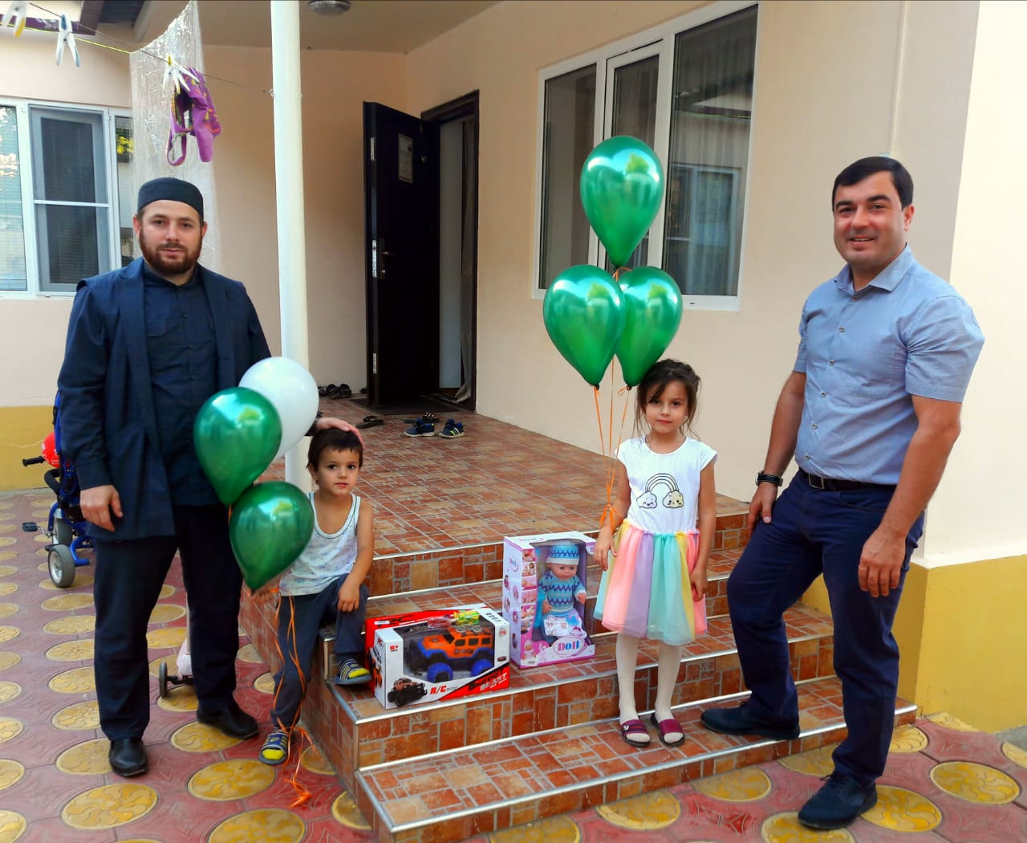

«Чужих детей не бывает» Благотворительная Акция «Подари радость детям –сиротам»

Военно-патриотическое мероприятие. День вывода советских войск из Афганистана.

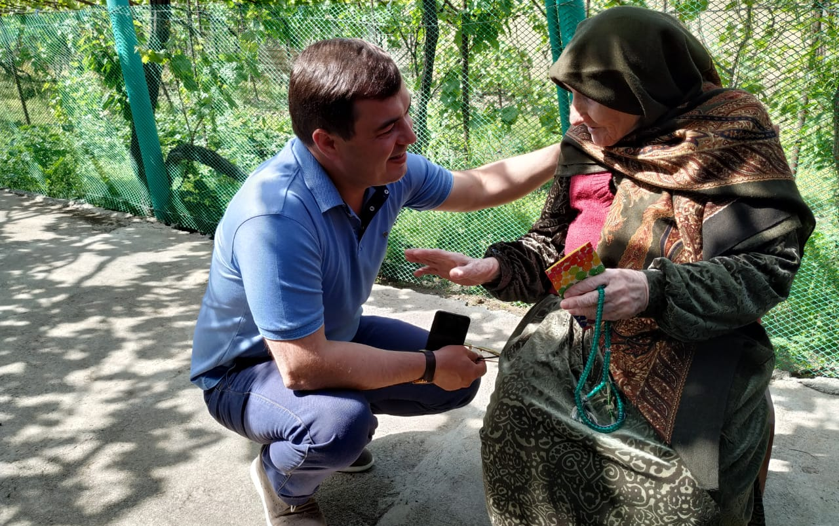

Посещение ветеранов тыла.

Поздравление ветерана тыла с 8 марта.

Праздник 9 мая.

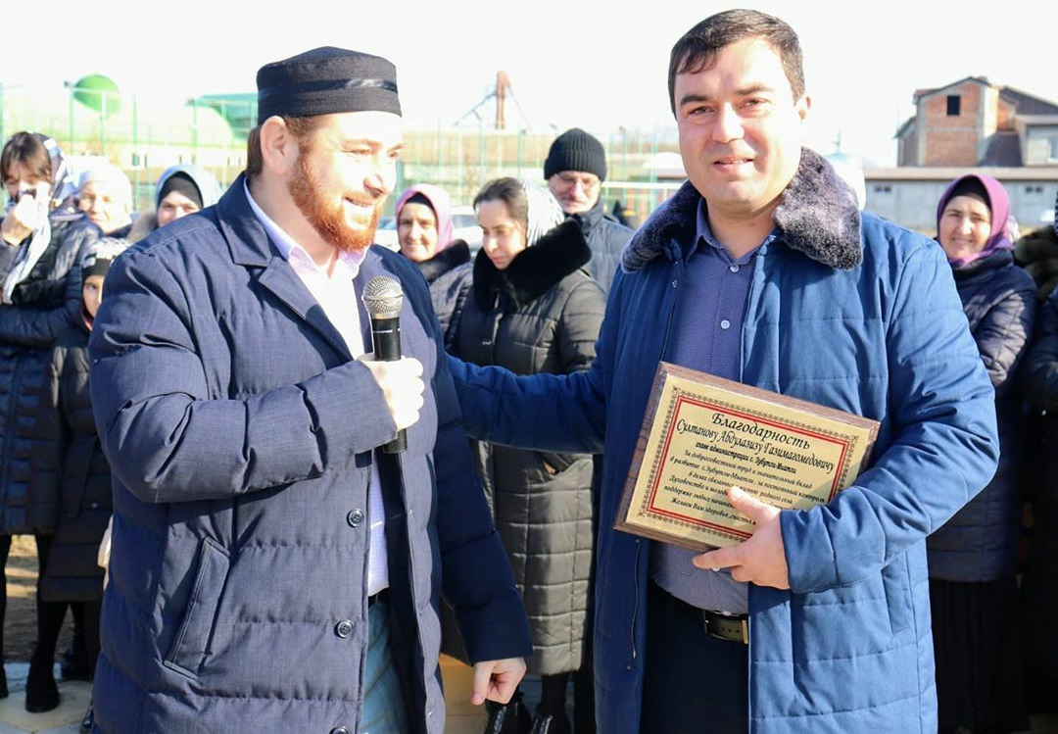

На открытии парка, имам села Мухаммадбасиров Израил и Абдулазиз
Газимагомедович.

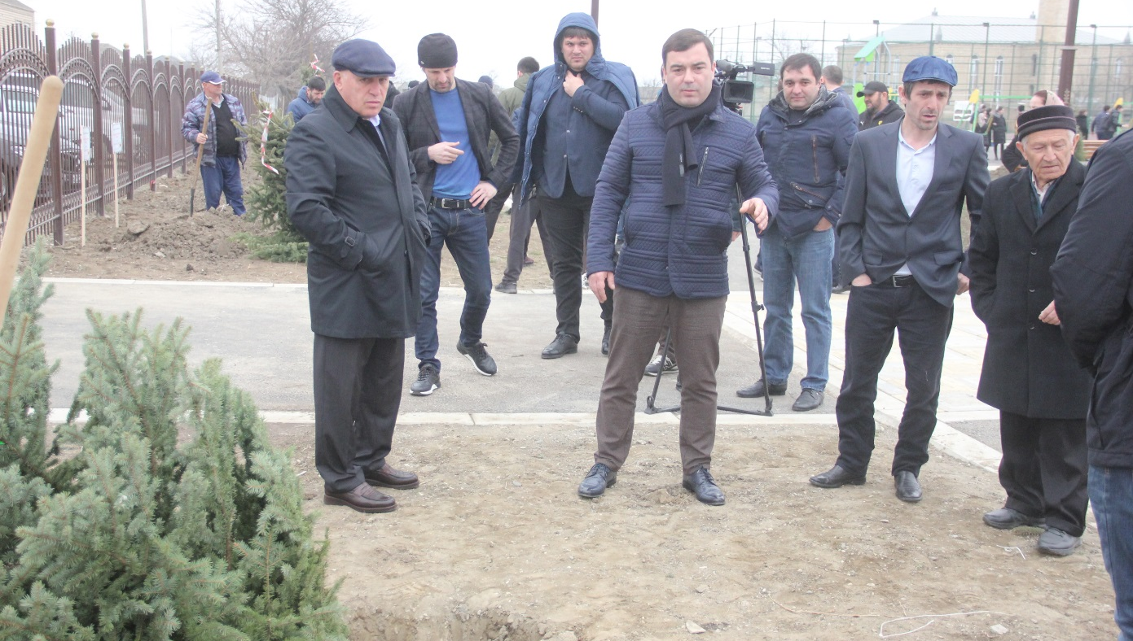

Посадка голубых елей в парке. Глава Кизилююртовского района Магомед Гаджиевич Шабанов, Абдулазиз Газимагомедович и местные жители села.
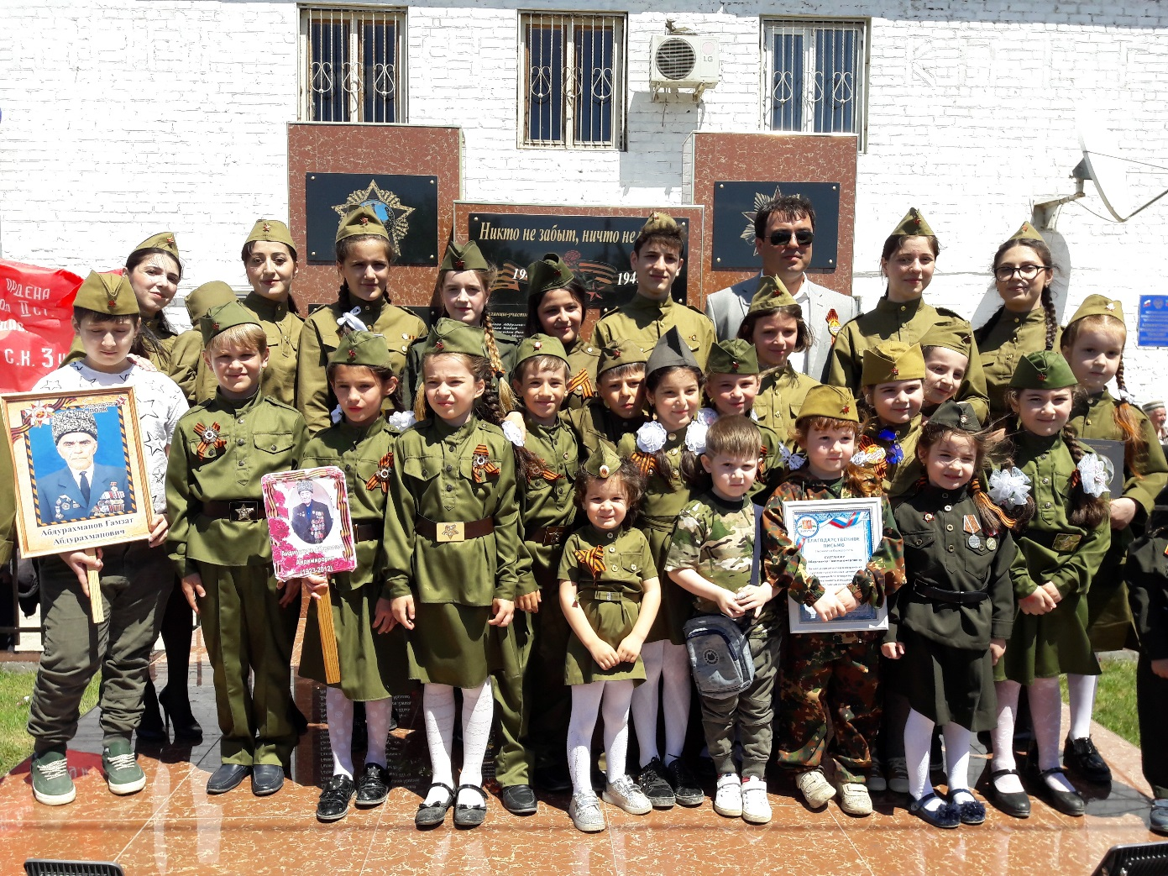

Список использованных ресурсов

- https://www.instagram.com/admin_mo_zubutli_miatl/

- Из личного архива Абдулазиза Газимагомедовича.

- Местное самоуправление в Республике Дагестан (исторический опыт и современность)
- https://studbooks.net/
- Источник: http://www.shkola-munitcipalnogo-politika.ru/istoriya-mestnogo-samoupravleniya/istoriya-mestnogo-samoupravleniya-v-rossii/

Информация взята с сайта биржи Автор24: https://spravochnick.ru/gosudarstvennoe_i_municipalnoe_upravlenie/mestnoe_samoupravlenie/istoriya_mestnogo_samoupravleniya_v_rossii/ .
Источник: http://www.shkola-munitcipalnogo-politika.ru/istoriya-mestnogo-samoupravleniya/istoriya-mestnogo-samoupravleniya-v-rossii/ Источник: http://www.shkola-munitcipalnogo-politika.ru/istoriya-mestnogo-samoupravleniya/istoriya-mestnogo-samoupravleniya-v-rossii/
Источник: http://www.shkola-munitcipalnogo-politika.ru/istoriya-mestnogo-samoupravleniya/istoriya-mestnogo-samoupravleniya-v-rossii/

